秒杀小程序 源码模块

深入解析秒杀小程序源码模块：核心技术揭秘与优化策略

随着移动互联网的快速发展，秒杀小程序成为电商平台吸引用户、提升销量的重要手段。本文将深入解析秒杀小程序的源码模块，从核心技术、功能设计到优化策略，为开发者提供全面的技术参考。

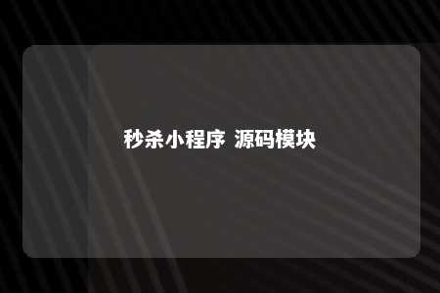

一、秒杀小程序源码模块概述

秒杀小程序源码模块主要包括以下功能：

1. 商品展示：展示秒杀商品信息，包括商品名称、价格、图片等。
2. 秒杀规则：设定秒杀规则，如秒杀时间、库存限制、优惠力度等。
3. 订单处理：处理用户下单、支付、发货等订单环节。
4. 数据统计：统计秒杀活动数据，如销量、参与人数等。

二、核心技术解析

1. 数据库设计秒杀小程序的数据库设计主要包括商品表、用户表、订单表、秒杀活动表等。数据库设计需考虑数据的一致性、可扩展性及性能。
2. 后端技术秒杀小程序后端技术主要采用PHP、Java、Python等语言，结合MySQL、Oracle、MongoDB等数据库。后端主要负责处理业务逻辑，如秒杀规则、库存控制等。
3. 前端技术秒杀小程序前端技术主要采用HTML5、CSS3、JavaScript等，结合Vue.js、React、Angular等框架。前端主要负责展示商品信息、处理用户交互等。
4. 分布式缓存秒杀活动涉及大量用户同时抢购，对数据库的读写性能要求极高。因此，采用Redis等分布式缓存技术，可以显著提高秒杀活动的响应速度和稳定性。

三、功能设计

1. 商品展示商品展示模块需实现以下功能：

（1）展示秒杀商品信息，包括名称、价格、图片等；（2）支持图片懒加载，提高页面加载速度；（3）支持商品分类、筛选等操作。

1. 秒杀规则秒杀规则模块需实现以下功能：

（1）设定秒杀时间、库存限制、优惠力度等规则；（2）支持动态修改秒杀规则；（3）确保秒杀规则在活动期间有效。

1. 订单处理订单处理模块需实现以下功能：

（1）用户下单、支付、发货等订单环节；（2）支持订单查询、取消、退款等操作；（3）确保订单数据的一致性和安全性。

1. 数据统计数据统计模块需实现以下功能：

（1）统计秒杀活动数据，如销量、参与人数等；（2）支持数据可视化，方便分析秒杀活动效果；（3）提供数据导出功能，方便进一步分析。

四、优化策略

1. 异步处理为提高秒杀活动的响应速度，可采取异步处理方式，如使用消息队列、定时任务等。
2. 缓存优化针对热门商品、秒杀活动等高频访问的数据，可采取缓存策略，如Redis缓存、数据库缓存等。
3. 分布式部署秒杀活动涉及大量用户，可采取分布式部署，提高系统的并发处理能力。
4. 热点数据优化针对热点数据，如热门商品、热门活动等，可采取数据分片、索引优化等策略，提高查询效率。

秒杀小程序源码模块是电商平台的核心功能之一，其技术实现和优化策略至关重要。本文从核心技术、功能设计到优化策略进行了详细解析，为开发者提供了全面的技术参考。在实际开发过程中，还需根据具体业务需求进行调整和优化。

文章地址：<https://www.yyzq.team/post/372691.html>